1.刷好ESP_easy固件,ESP_Easy_mega_20211224_normal_ESP8266_1M.bin

2.连上ESP_easy名称的WIFI,密码"configesp"

3.浏览器访问<http://192.168.31.98/config>

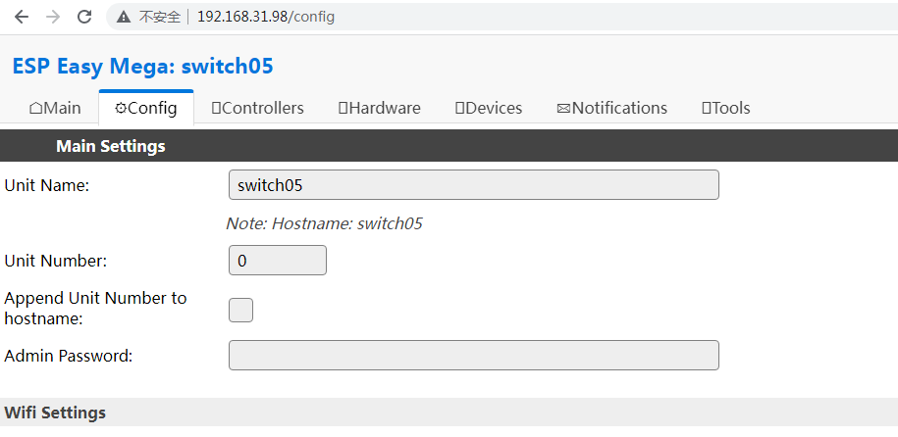

4.浏览器访问http://192.168.31.98/controllers?index=1

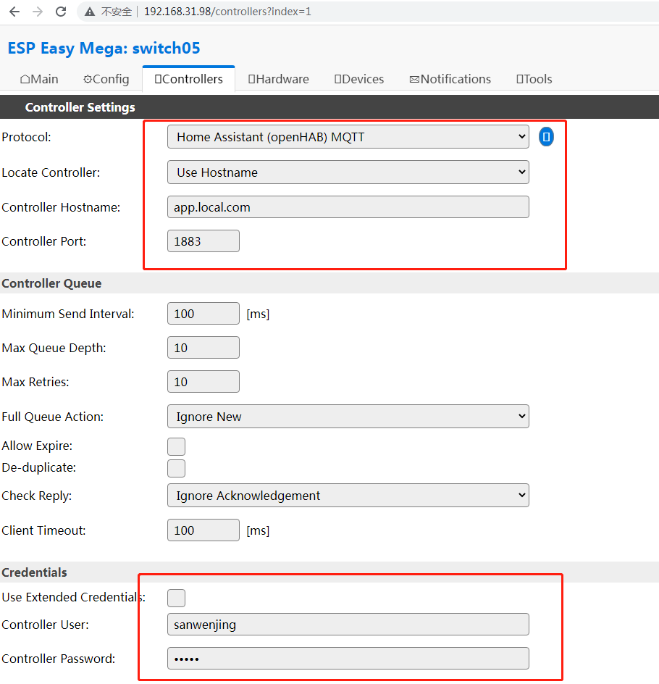

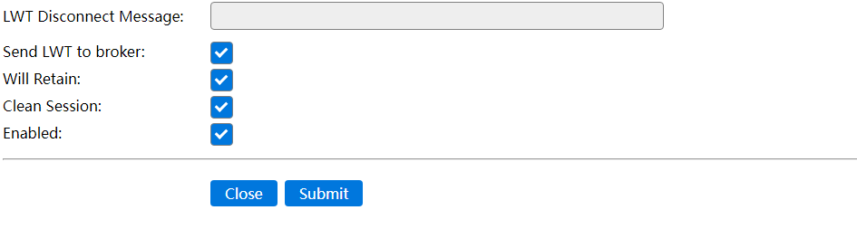

5.浏览器访问<http://192.168.31.98/devices>

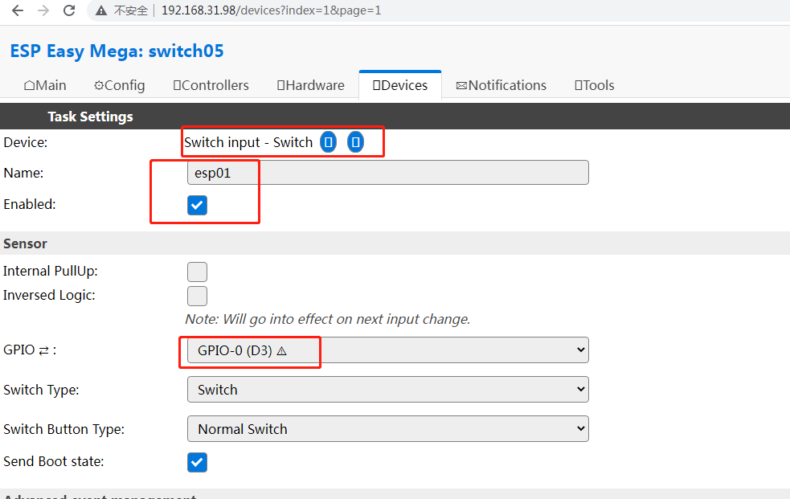

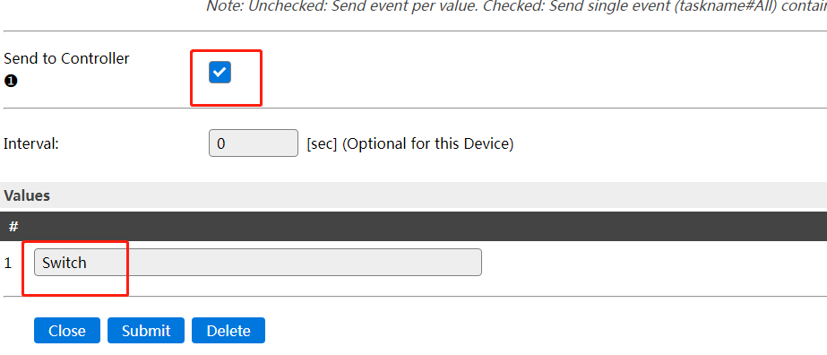

6.重启模块后,配置HA,下图中name随便取,switch01是步骤3中的名称且同HA必须唯一,

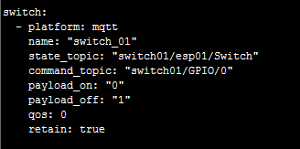

有多个开关则:

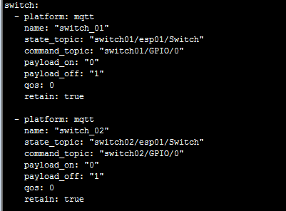

7.重启homeassiatant